**Староста класса**

* **_________________**

1. Выясняет, кто и по какой причине отсутствует.
2. Отвечает за состояние дисциплины на уроке.
3. Является представителем класса в школьных органах.
4. Координирует работу актива класса.
5. Своевременно информирует класс о школьных, мероприятиях.

**Заместитель старосты:**

* **_______________**

1. Выясняет, кто и по какой причине отсутствует.
2. Отвечает за состоянием дисциплины на уроке.
3. Является представителем класса в школьных органах.
4. Координирует работу актива класса.
5. Своевременно информирует класс о школьных, мероприятиях.

**Культурный сектор:**

* **_______________**
* **_______________**
* **_______________**

1. Отвечает за участие в школьных мероприятиях, подготовку и проведение вечеров отдыха класса, тематических школьных дискотек, праздников, фестивалей, выставок, конкурсов, экскурсий.
2. Формирует списки участников экскурсии.
3. Оформляет выездные и сопроводительные документы.
4. Принимает участие в оформление стендов и классных уголков.



**Сектор СМИ**

* **_______________**
* **_______________**

1. Отвечает за отслеживание информации.
2. Занимается подбором материалов для оформления классных уголков, стендов.
3. Отвечает за организацию и проведение информационных часов.
4. Распределяет задания по учащимся класса.
5. Отслеживает результаты школьного рейтинга.
6. Принимает участие в оформление стендов и классных уголков.



**Учебный сектор**

* **_______________**
* **_______________**
* **_______________**

1. Отвечает за создание условий для учебной деятельности класса, подготовку к урокам.
2. Осуществляет помощь классному руководителю в проверке дневников и учебников.



**Спортивный сектор**

* **_______________**
* **_______________**
* **_______________**

1. Помогает учителям в проведении физкультминутки во время уроков.
2. Поддерживает связь с учителями физкультуры, сообщает классу обо всех планируемых в школе спортивных мероприятиях.
3. Составляет заявки и списки класса для участия в спортивных соревнованиях.
4. Отвечает за сохранность спортинвентаря. **-**  отвечает за подготовку и участие класса в спортивных соревнованиях, общегородских спортивных мероприятиях,



**Хозяйственный сектор**

* **_______________**
* **_______________**

1. Составляет график дежурства по классу. Обеспечивает результаты дежурства в конце дня: расстановку мебели, чистоту подоконников, доски.
2. Ведет контроль за явкой утром, выходом на посты во время перемен и качеством дежурства.
3. Обеспечивает наличие у дежурных бейджиков и подобающего внешнего вида.



**Художественный сектор**

* **_______________**
* **_______________**

1. Помогает в оформлении стенгазет.
2. Своевременно вывешивает стенгазету.
3. 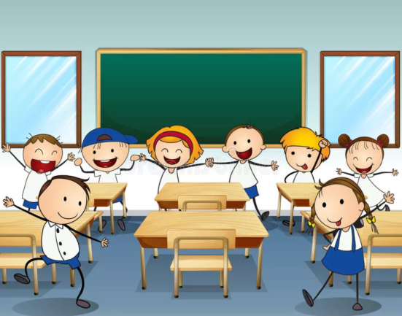Участвует по мере необходимости в оформлении поздравительных открыток, спортивных плакатов и атрибутов к другим внеклассным мероприятиям.
4. Отвечает за сохранность и ремонт мебели в классе.

